**Universitatea Tehnică a Moldovei**

**Facultatea *Calculatoare, Informatică și Microelectronică***

**Specialitatea *Tehnologii Informaționale***



Raport

**la lucrarea de laborator nr. 2**

**Tema:*“******Utilizarea unui framework CSS.***

***Crearea paginilor adaptabile pentru diferite dispozitive”***

Disciplina: “Tehnologii web”

|  |  |  |
| --- | --- | --- |
| **A efectuat:** | Student grupa TI-231 FR | Apareci Aurica |
| **A verificat:** | Asistent universitar | Rusu Viorel |

**Chișinău 2025**

**Cuprins**

1. Cadru teoretic 3

2. Repere teoretice 4

3. Sarcini practice 5

5. Concluzii 9

6. Webografie 10

# **Cadru teoretic**

**Tema lucrării:** Utilisazarea unui framework CSS. Crearea paginilor adaptabile pentru diferite dispositive

**Scopul lucrării:** Crearea conținutului stilizat. Crearea conținutului Web adaptabil

**Sarcina practică:**

a) alegeti un framework CSS (gen Bootstrap, Foundation, Bulma sau altul), argumentati alegerea, descrieti posibilitatile acestuia

b) folostiti cel putin 5 componente/elemente stilizate cu functional dinamic din framework-ul CSS ales in pagina voastra.

c) adaptati site-ul in responsive utilizind framework-ul ales**2. Repere teoretice**

Un **framework CSS** este un set predefinit de stiluri, reguli, clase și componente UI care permit dezvoltatorilor web să creeze interfețe moderne, consistente și responsive într-un timp mai scurt. Acestea elimină necesitatea scrierii CSS-ului de la zero și oferă un cadru standardizat pentru dezvoltare.

**Bootstrap** – este cel mai utilizat framework open-source, ușor de integrat.

**Foundation** – oferă un sistem flexibil de grilă și componente UI avansate.

**Bulma** – framework modern bazat pe Flexbox, ușor de personalizat.

**Tailwind CSS** – framework utilitar, în care stilurile sunt aplicate direct în clase HTML, oferind un control granular asupra designului.

Responsive design este o tehnică de dezvoltare web care permite paginilor să se adapteze automat la dimensiunea ecranului sau dispozitivului utilizat. Astfel, conținutul este optimizat pentru:

* telefoane mobile (ecrane mici),
* tablete (ecrane medii),
* desktopuri (ecrane mari).

Aceasta se realizează prin:

* Grile fluide și flexibile (Flexbox, Grid),
* Media queries (reguli CSS condiționate pe lățime),
* Unități relative (%, em, rem).

# **3. Sarcini practice**

În cadrul acestei lucrări, a fost dezvoltată interfața unei ***aplicații de tip eCommerce***, având ca scop evidențierea utilizării unui framework CSS modern în procesul de stilizare și adaptare a conținutului web pentru diferite dispozitive. Pentru implementare s-a ales ***framework-ul Bootstrap***, datorită popularității sale, documentației extinse, ușurinței în utilizare și suportului integrat pentru elemente responsive. Framework-ul oferă un sistem flexibil de grilă, componente interactive și utilitare CSS care permit dezvoltarea rapidă a unei interfețe coerente și profesioniste.

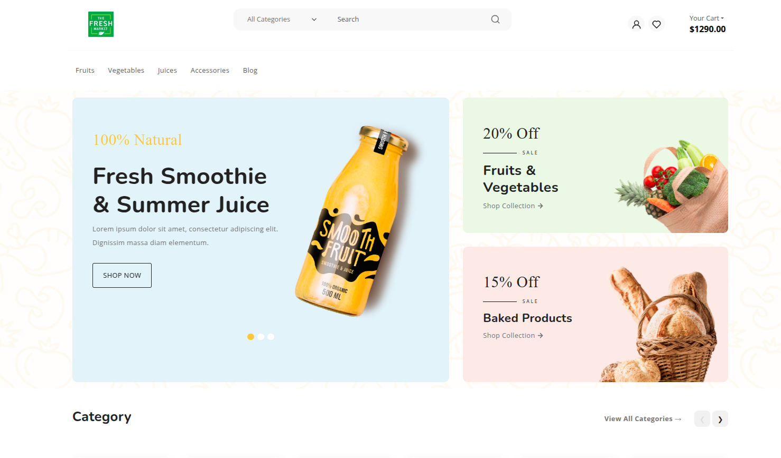

**Figura 1 Interfata aplicatiei web**

În paginile aplicației au fost utilizate cel puțin cinci componente dinamice oferite de Bootstrap, precum ***meniul de navigare responsive (navbar)***, ***caruselul de imagini/carduri***, ***slidere***, ***taburi*** și ***butoanele cu dropdown***, toate contribuind la o experiență de utilizare interactivă. Site-ul rezultat este complet responsive, adaptându-se automat la diverse rezoluții și dispozitive, conform cerințelor actuale de design web.

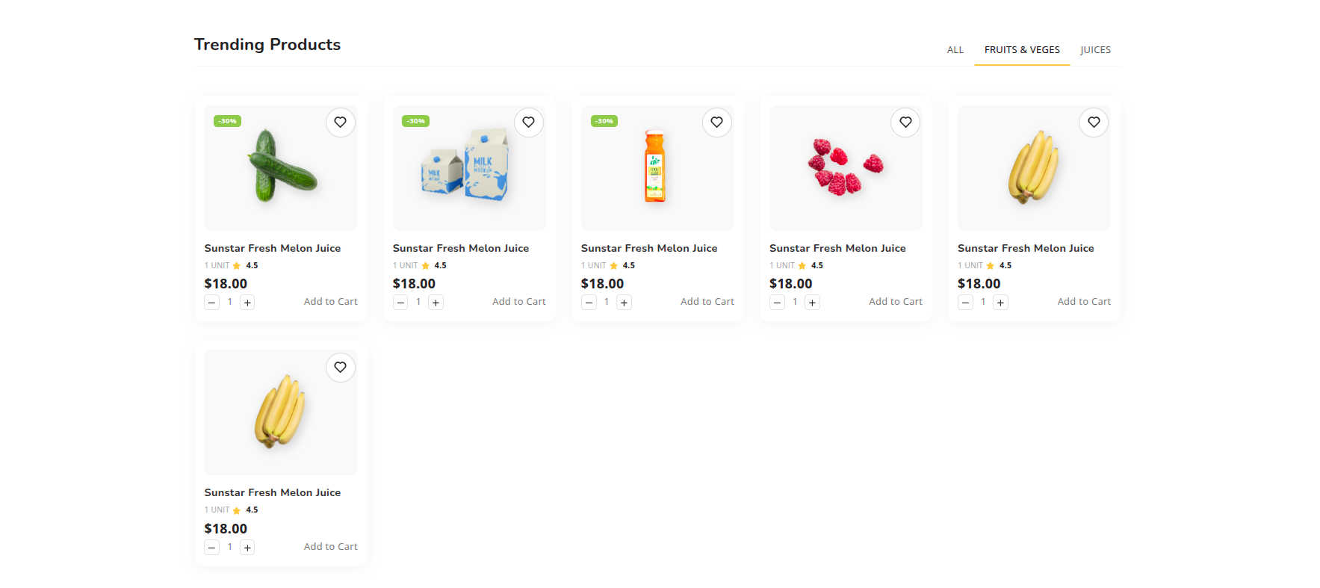

**Figura 2 BootstrapTabs**

**Figura 2.1 Antetul taburilor**

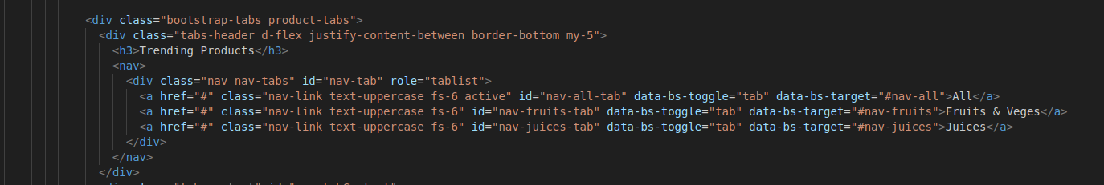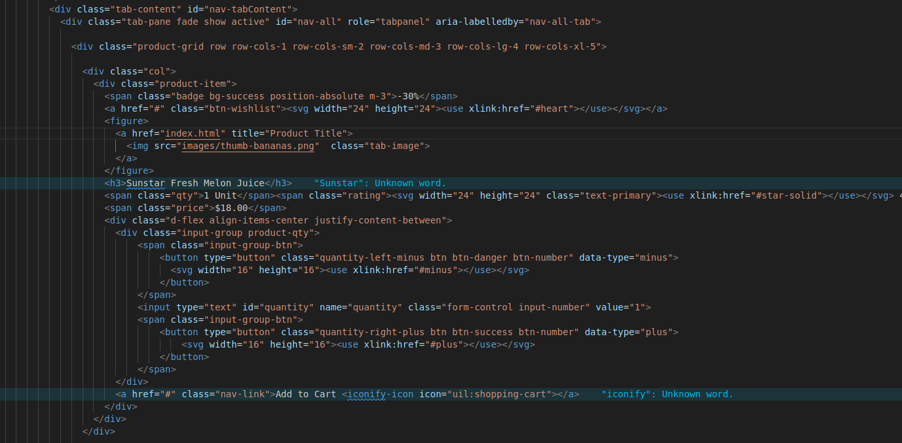

**Figura 2.2 Continutul taburilor**

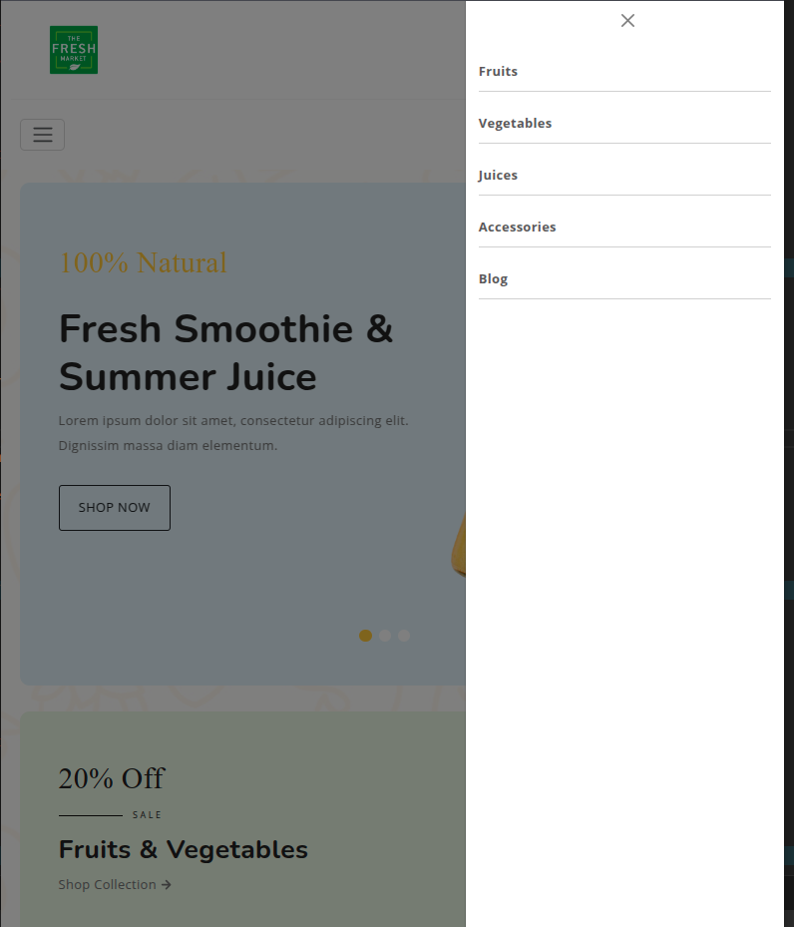

**Figura 4 Meniul de navigare**

**Figura 3.1 Bootstrap Slider**

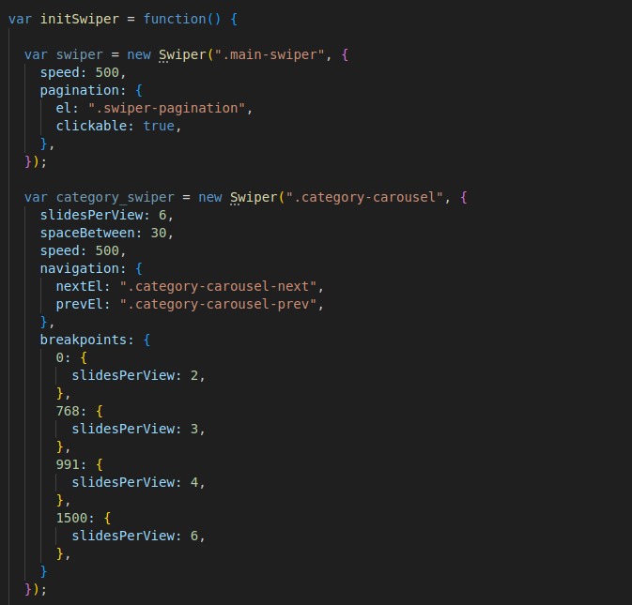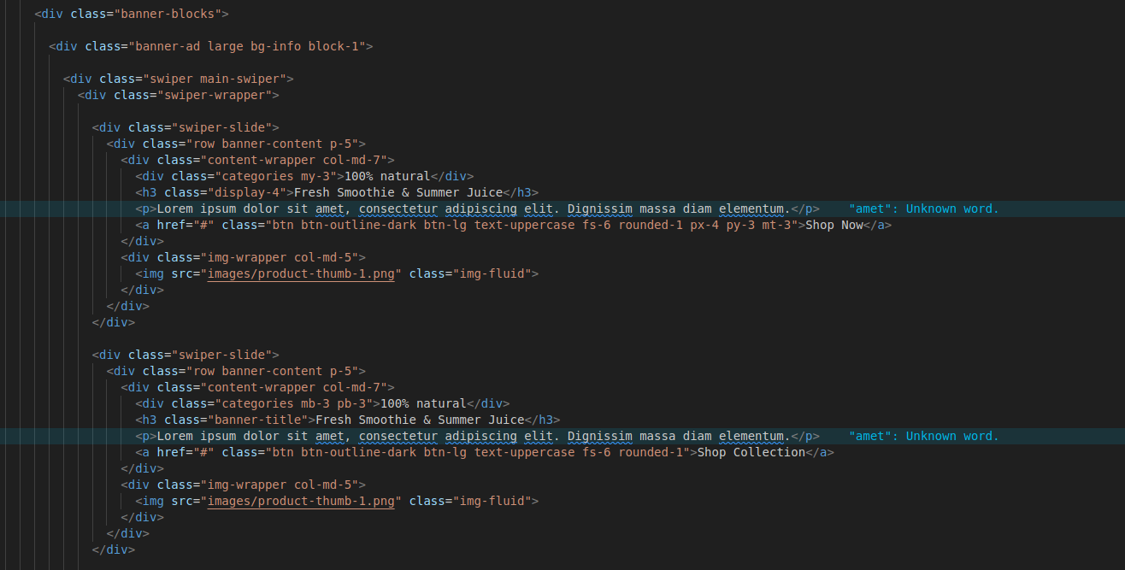

**Figura 3.2 Bootstrap Slider**

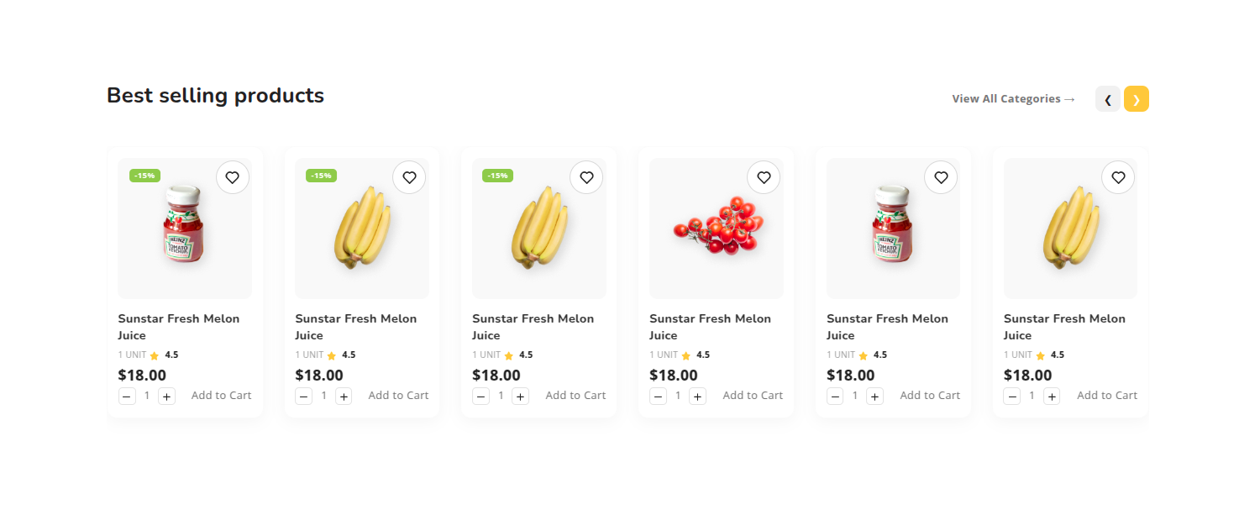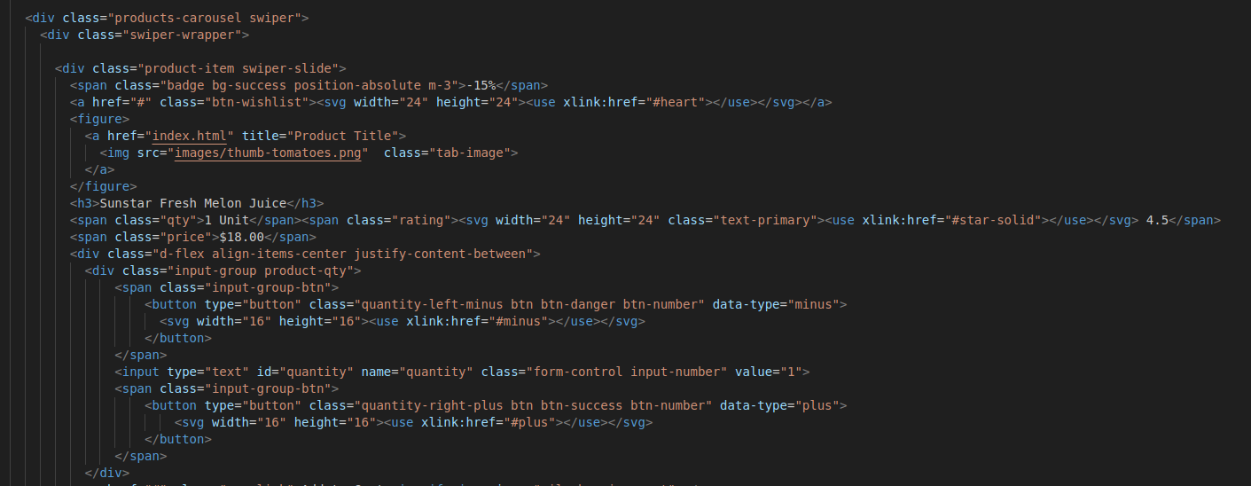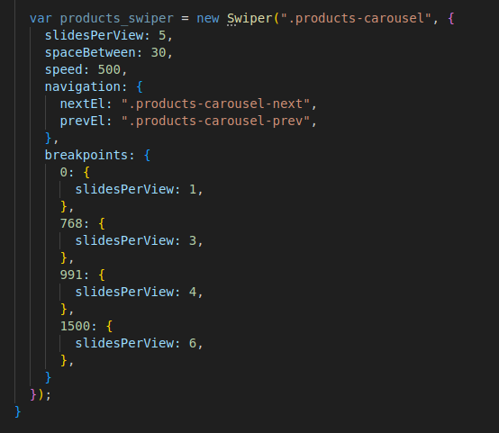

**Figura 5 Bootstrap Carousel**

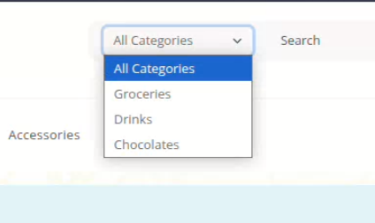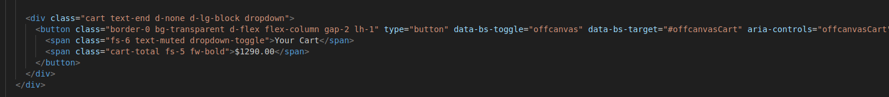

**Figura 5 Bootstrap Dropdown**

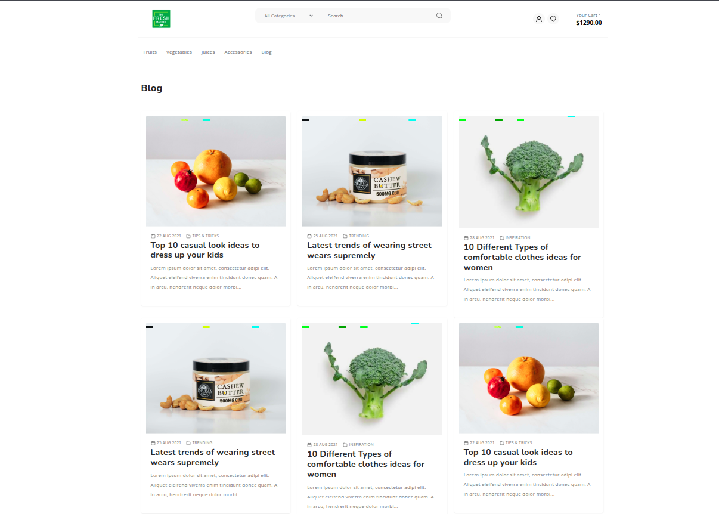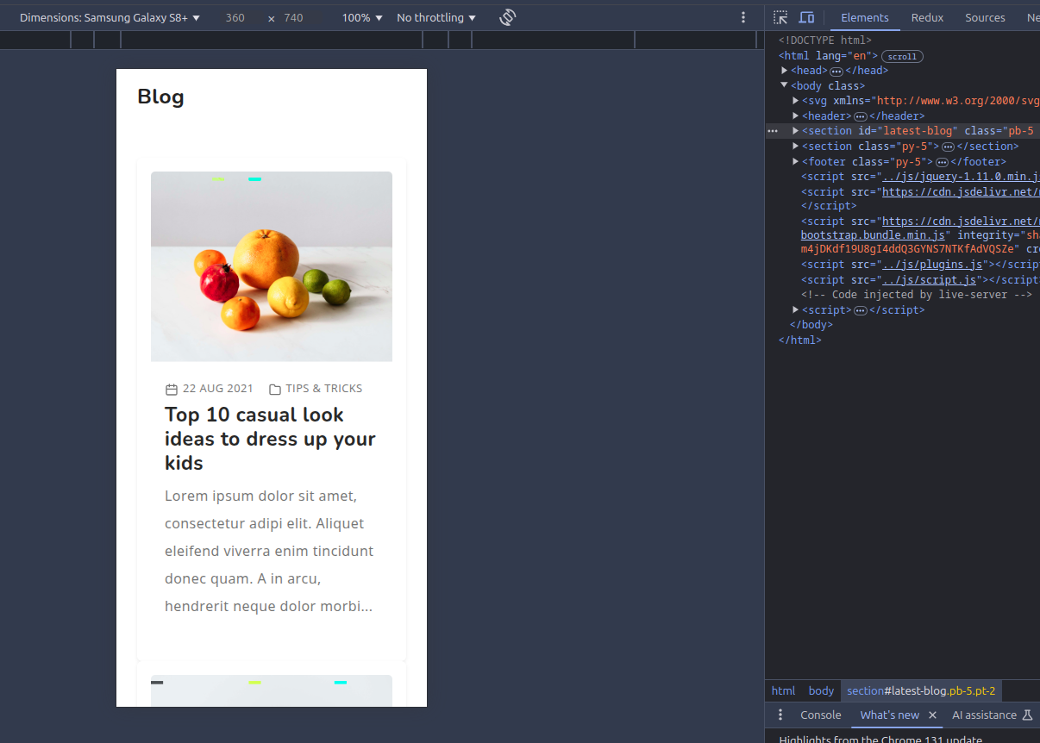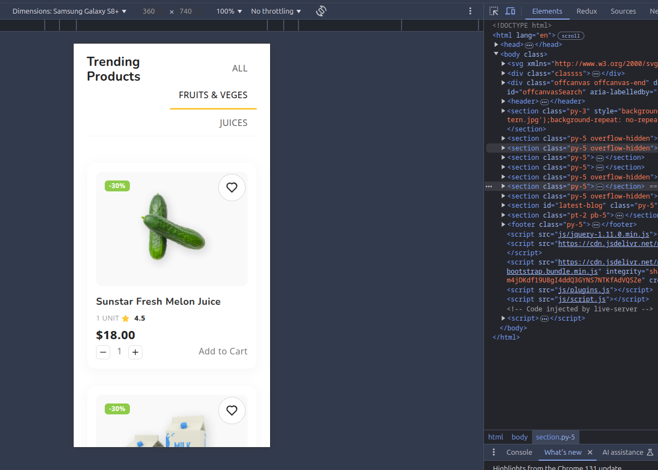

# **5. Concluzii**

În cadrul lucrării cu tema „Utilizarea unui framework CSS. Crearea paginilor adaptabile pentru diferite dispozitive”, s-a demonstrat importanța utilizării unui framework CSS în procesul de dezvoltare web. Alegerea framework-ului Bootstrap a fost motivată de popularitatea acestuia, de comunitatea largă de suport, precum și de gama extinsă de componente reutilizabile și funcționalități responsive integrate. Utilizarea Bootstrap a permis simplificarea procesului de stilizare și crearea rapidă a unei interfețe unitare și atractive.

Pe parcursul implementării sarcinilor practice, au fost utilizate cel puțin cinci componente dinamice furnizate de framework, precum butoane cu stiluri predefinite, carduri responsive. Aceste elemente nu doar că au îmbunătățit interactivitatea site-ului, dar au contribuit semnificativ la o experiență de utilizator coerentă și modernă, fără a necesita cod JavaScript suplimentar.

Un alt aspect important realizat în această lucrare a fost adaptarea completă a site-ului pentru diverse rezoluții și dispozitive. Cu ajutorul sistemului grid oferit de Bootstrap și a claselor media responsive, site-ul a fost optimizat pentru afișare atât pe desktop, cât și pe tablete și telefoane mobile. Această abordare demonstrează eficiența utilizării unui framework CSS în construirea de aplicații web moderne și accesibile.

În concluzie, lucrarea a evidențiat avantajele clare ale folosirii unui framework CSS precum Bootstrap, în ceea ce privește dezvoltarea rapidă, structura clară a codului, compatibilitatea cross-device și eficiența în implementarea unei interfețe web moderne. Utilizarea componentelor predefinite și adaptarea conținutului la diferite ecrane au contribuit decisiv la realizarea unui site funcțional, estetic și ușor de întreținut.

# **6. Webografie**

1. <https://else.fcim.utm.md/course/view.php?id=2318>
2. <https://www.w3schools.com/>
3. <https://getbootstrap.com/docs/5.3/getting-started/introduction/>
4. <https://chatgpt.com/>